IFK Fjärås sortiment 2023

Inför 2023 kommer Umbro att byta delar av sitt sortiment och IFK Fjärås har därför tillsammans med Intersport och Umbro tagit fram vilka produkter som vi kommer att erbjuda våra lag och medlemmar att köpa.
Alla priser är exkl tryck.
Alla produkter kommer tyvärr inte att finnas i webbshoppen pga interna rutiner hos Intersport.
Har ni frågor om våra kläder, vill göra en lagbeställning eller fråga efter en specifik produkt så hör av er till kansliet.
Vi kommer att hålla fast vid rött för spelare och svart för ledare. Alla lag har vita matchshorts men vill några ungdomslag på tjejsidan ha röda matchshort så är det självklart ok. För spelare i dam och herr kan det finnas andra färger att beställa, tex grön, blå osv på vissa artiklar.

T-shirts
Cup t-shirt
SR och JR
Röd och Svart
Klubbmärke på bröst och IFK FJÄRÅS på ryggen
159 kr

Shorts
Cup shorts
SR och JR
Röd, svart och vitt
Klubbmärke på höger ben
199kr

Överdragströja
Liga Half Zip
SR och JR
Röd och svart
Klubbmärke på bröst och IFK FJÄRÅS på ryggen
439/399kr

Överdragsbyxor
LIGA training pants
SR och JR
Svart
IFK FJÄRÅS på höger ben
359/319 kr

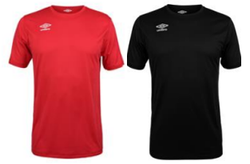

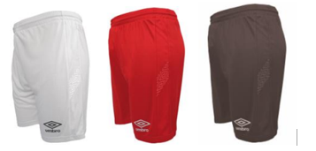

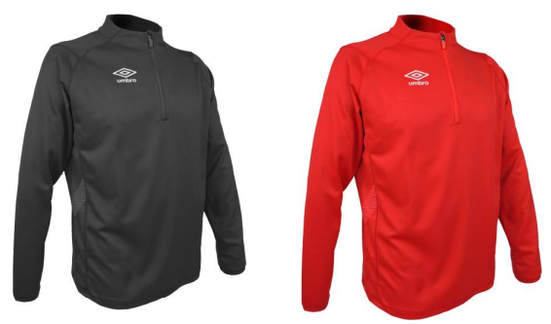

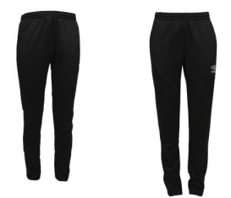

Överdragsjacka
Liga Training Jacket
SR, JR
Svart
Klubbmärke på bröst och IFK FJÄRÅS på ryggen
559/359 kr

Träningsjacka
Core Tech Hood Zip
SR,W, JR
Svart
Klubbmärke på bröst och IFK FJÄRÅS på ryggen
559/559/359 kr

Hoodie
Basic Hood
SR och JR
Röd och Svart
Klubbmärke på bröst och IFK FJÄRÅS på ryggen
399/359 kr

Hoodie hela dragkedja
Basic Hood Jacket
SR och JR
Svart
Klubbmärke på bröst och IFK FJÄRÅS på ryggen
359/319 kr

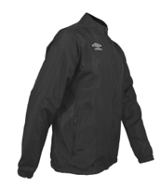

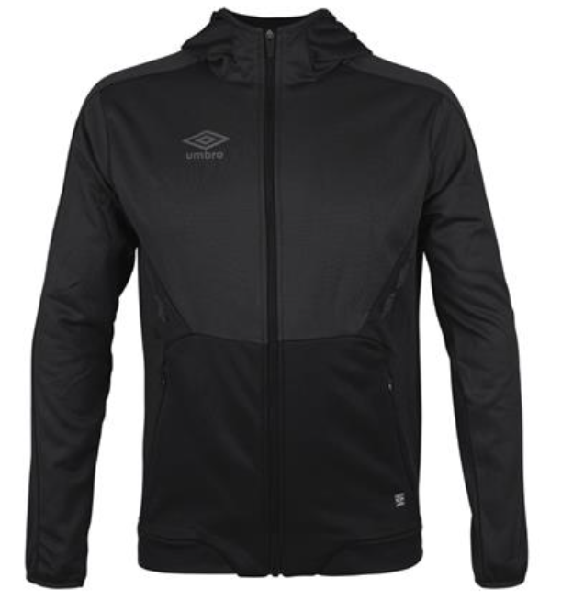

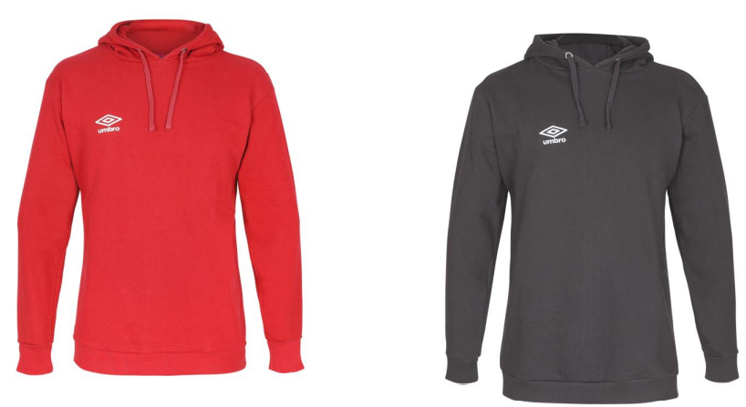

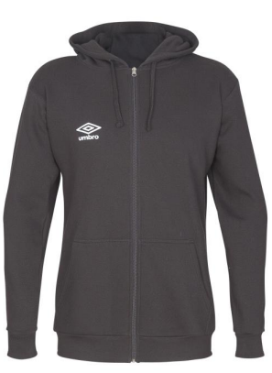

Basic t-shirt
Basic Tee
SR och JR
Svart
Klubbmärke på bröst och IFK FJÄRÅS på ryggen
199/159 kr

Vår/höst jacka
Core Tech padded Jkt
SR, JR och W
Svart
Klubbmärke på bröst och IFK FJÄRÅS på ryggen
879/799 kr

Pikétröja
Core Poly Polo
SR
Svart
Klubbmärke på bröst och IFK FJÄRÅS på ryggen
159 kr

Vinterjacka
UX Elite Team Jacket
SR
Svart
Klubbmärke på bröst och IFK FJÄRÅS på ryggen
1039 kr
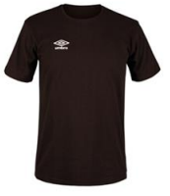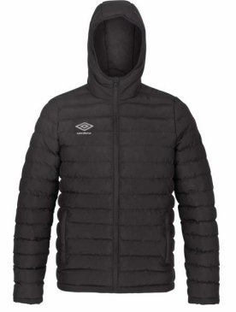

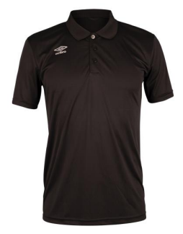

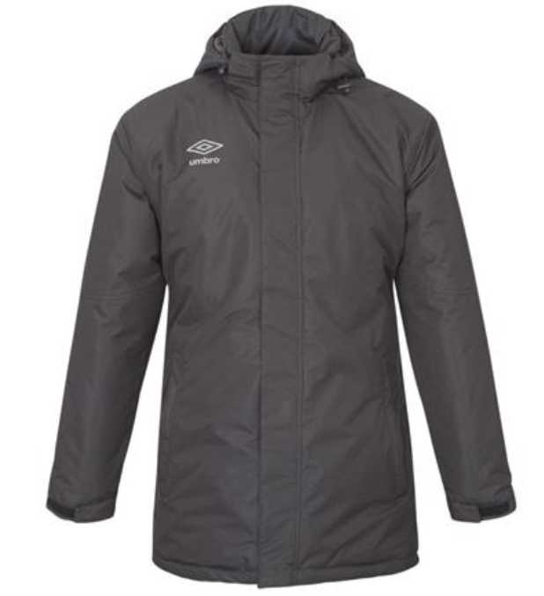

Regnjacka
Core rainjacket
SP och JR
Röd och Svart
Klubbmärke på bröst och IFK FJÄRÅS på ryggen
719/679 kr

Mössa
Vår egen mössa
One Size
Svart
129 kr

Kepsar
Våra egna kepsar
One Size
Svart
250 kr

Bagar
UX Elite bag
40L+60L+90L
Svart
399/479/999kr

Backpack
UX Elite BP
Svart
359kr

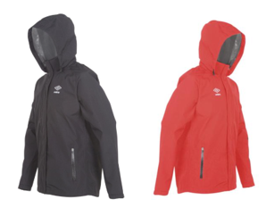

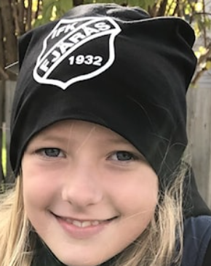
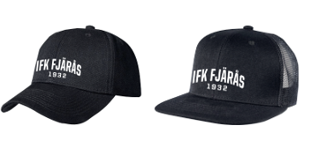

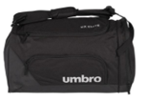

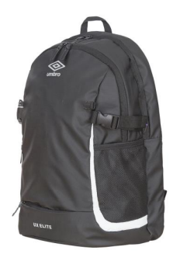

Strumpor
Core Fotb.Str
26-29, 30-34 ,35-39, 40-44
Röd och Svart
99kr

